

**大一大一·未来可期**

• **DAILY LIFEmmexport1594010006013**

**//2024/1/8//**

//阶段课程《拥抱冬天》//

”

** 01 来园情况 **

### 1.**来园人数**：今日来园幼儿28人，单昕若、邓佳鑫、杨梓骏、杨梓豪请假。

2.**早点内容**：鲜牛奶、自选饼干。

**mmexport1590938236088 02 区域游戏 mmexport1590938236088**

|  |  |  |  |
| --- | --- | --- | --- |
| IMG_1589 | IMG_1591 | | IMG_1593 |
| 早上一喝完牛奶我们就来到了图书区，挑选想要借阅的图书。 | 我们先把故事盒子里的物品摆放好，然后开始分角色扮演。 | | 轨道搭建的非常高，小车能不能顺利通过呢？来试试吧！ |
| IMG_1594 | | IMG_1595 | |
| 我把毛线架拿到桌上，缠绕的时候纸筒会跟着旋转，这样就不会打结了。 | | 我们今天的作品是高架桥，高低错落，四通八达。而且我们还设置了一个枢纽。 | |

** 03 户外活动：攀爬网 **

**晴天：**体锻活动区（滑滑梯、皮球、羊角球、曲棍球、攀爬游戏、平衡游戏、跳跃游戏、轮胎车等）、户外游戏区（建筑工地、娃娃家、小小表演家、音乐演奏会、好玩的沙等）、写生区，幼儿自主选择，自由玩耍。

**雨天：**室内走廊自主游戏（运球、两人三足、铺路过河、运乒乓球、保龄球、夹包跳、走高跷、抢椅子、扔沙包、猜拳走步、投壶、智高区等）。

|  |  |  |
| --- | --- | --- |
| IMG_1596 | IMG_1597 | IMG_1599 |
| 我双手紧抓栏杆，脚下的木桥晃晃悠悠有点可怕。 | 这半边的光线真好，在这里游戏，身上被晒得暖洋洋的。 | 我滑下来的时候直接双手搭在两边，躺着滑下来了。 |
| IMG_1600 | IMG_1601 | IMG_1602 |
| 我们一上一下，互相谦让顺利通过。 | 我刚出发，所以往后退一点让让宣宣吧。 | 我们经常来这个瞭望塔看远处发生的事情。 |

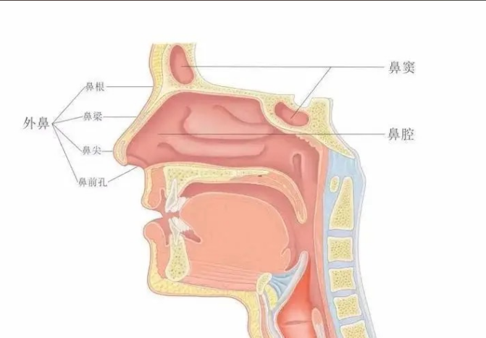mmexport1590938236088 04 健康：鼻子的故事 mmexport1590938236088

幼儿在冬天容易呼吸道感染，鼻子的故事介绍了鼻子的构造、形状，以及细菌和灰尘的攻击方法，通过该故事能发现鼻子的功用，经过鼻毛、黏膜一次次阻挡细菌灰尘，人体才能免受侵害。本活动主要和孩子对鼻子用途的探讨和生活中感冒症状的了解，可以让孩子明白保护鼻子的重要性。

**mmexport1590938236088 05 生活活动 mmexport1590938236088**

**1.餐点时光**

中午：暖冬三文鱼烩饭、白萝卜排骨汤

所有小朋友都吃完啦！

下午：海鲜面、金桔、人参果

**2.午睡情况**

未睡：二宝、柠檬 入睡较晚：越越、星星、恩恩

** 06 温馨提示 **

**/**

★1.为进一步提高我园膳食管理工作，更好的促进幼儿健康成长，请家长们对我园本学期膳食管理工作进行监督，并提出宝贵意见和建议，希望通过家园共同努力为幼儿的饮食健康保驾护航。请您仔细阅读每个问题并认真给出答案，您的支持与配合将对我园膳食管理工作的优化有着重要意义。问卷调查填好后于明早带回幼儿园，感谢配合！

★2.明天我们将进行本学期的“闪亮之星”评选活动，请小朋友们好好准备哦～同时请假在家的小朋友可以拍摄评选视频参评哦！

**mmexport1591077507835—END—**